1. Создание папки
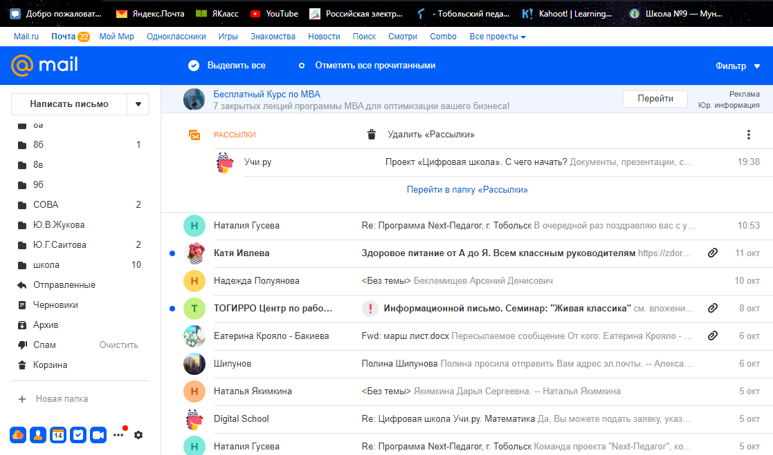

2. Присвоить название папке, нажать «Добавить папку»
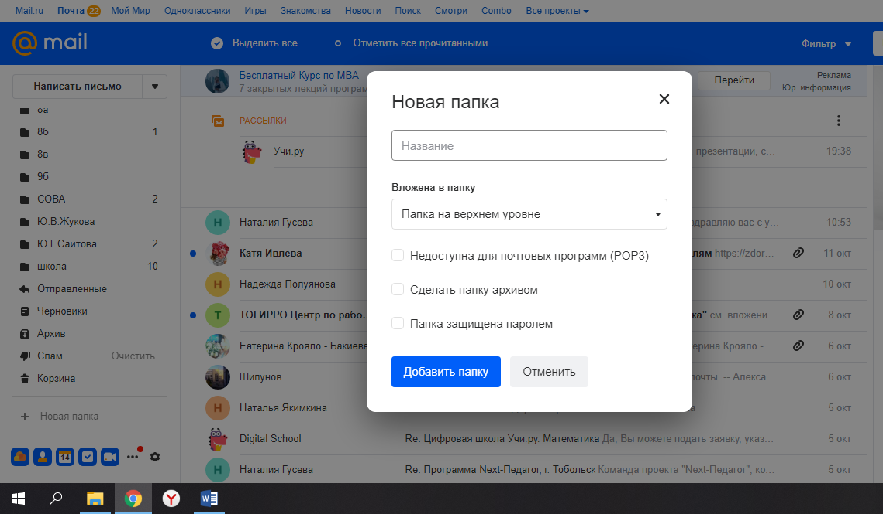

3. В списке папок выбираем нужную 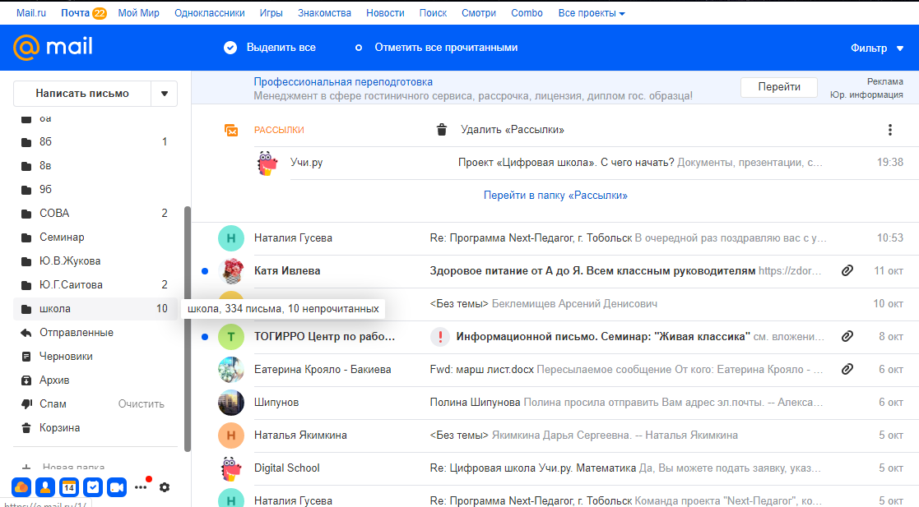
4. После перехода в папку, настраиваем фильтр (какие письма будут попадать в папку). Нажимаем «Создать фильтр»
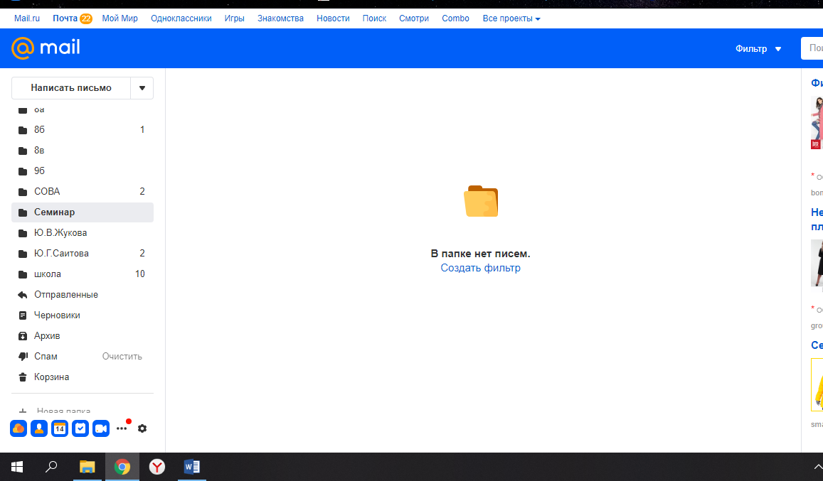
Если необходимо в папку добавить письма конкретных отправителей, то вносим электронные адреса отправителей
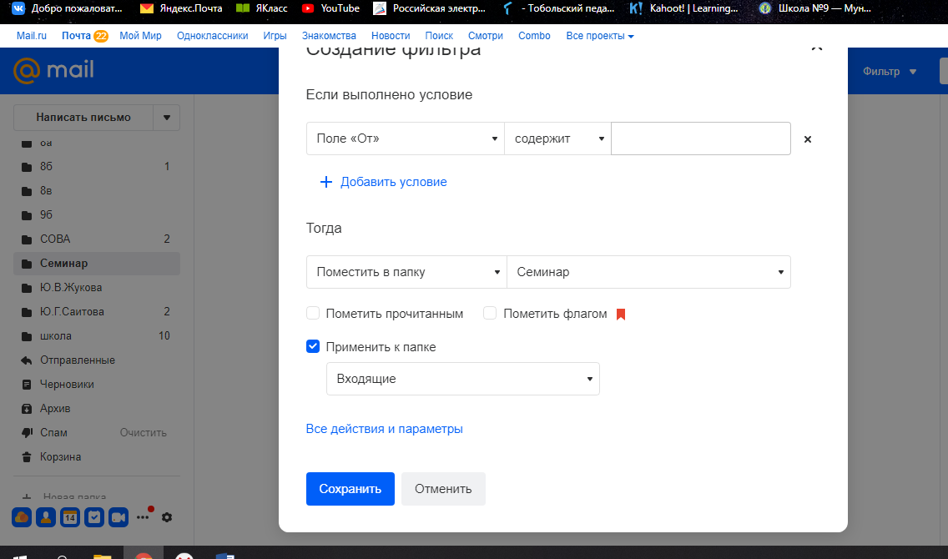
Если необходимо в папку добавить письма по определенной теме, то нажимаем добавить условие, предыдущие фильтры удаляем и вводим тему
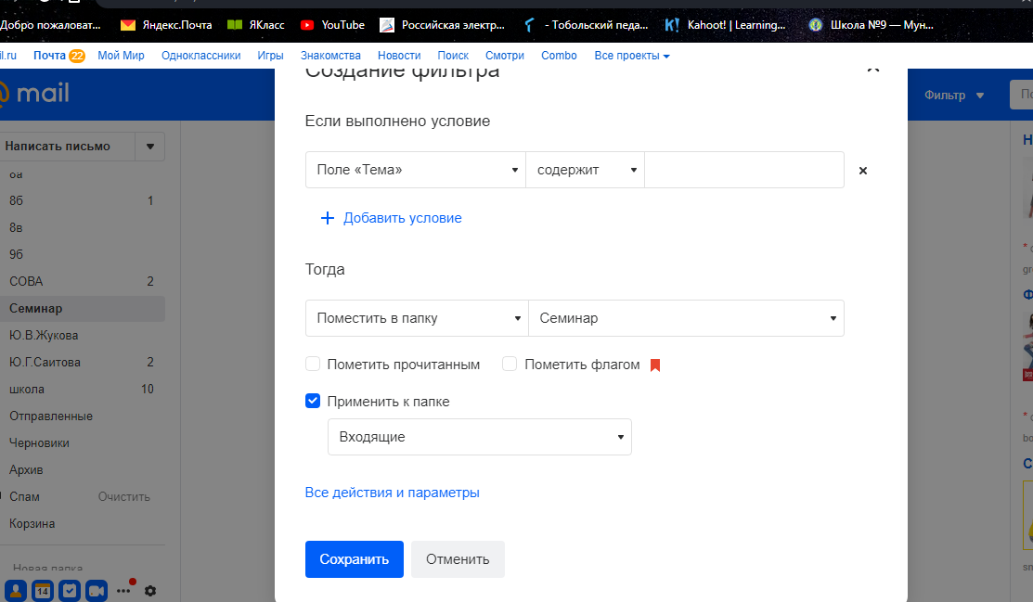
5. Нажимаем «Сохранить»
6. Если необходимо из общей папки «Входящие» письма переместить в определенные папки, то выбираем нужные нам письма 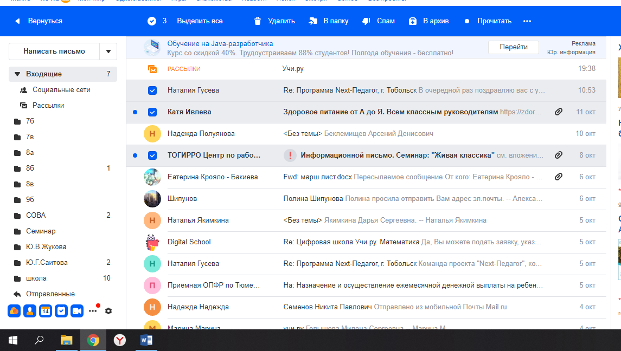
Далее выбираем «В папку»
Из появившегося списка выбираем папку или создаем новую (пункт 2)
